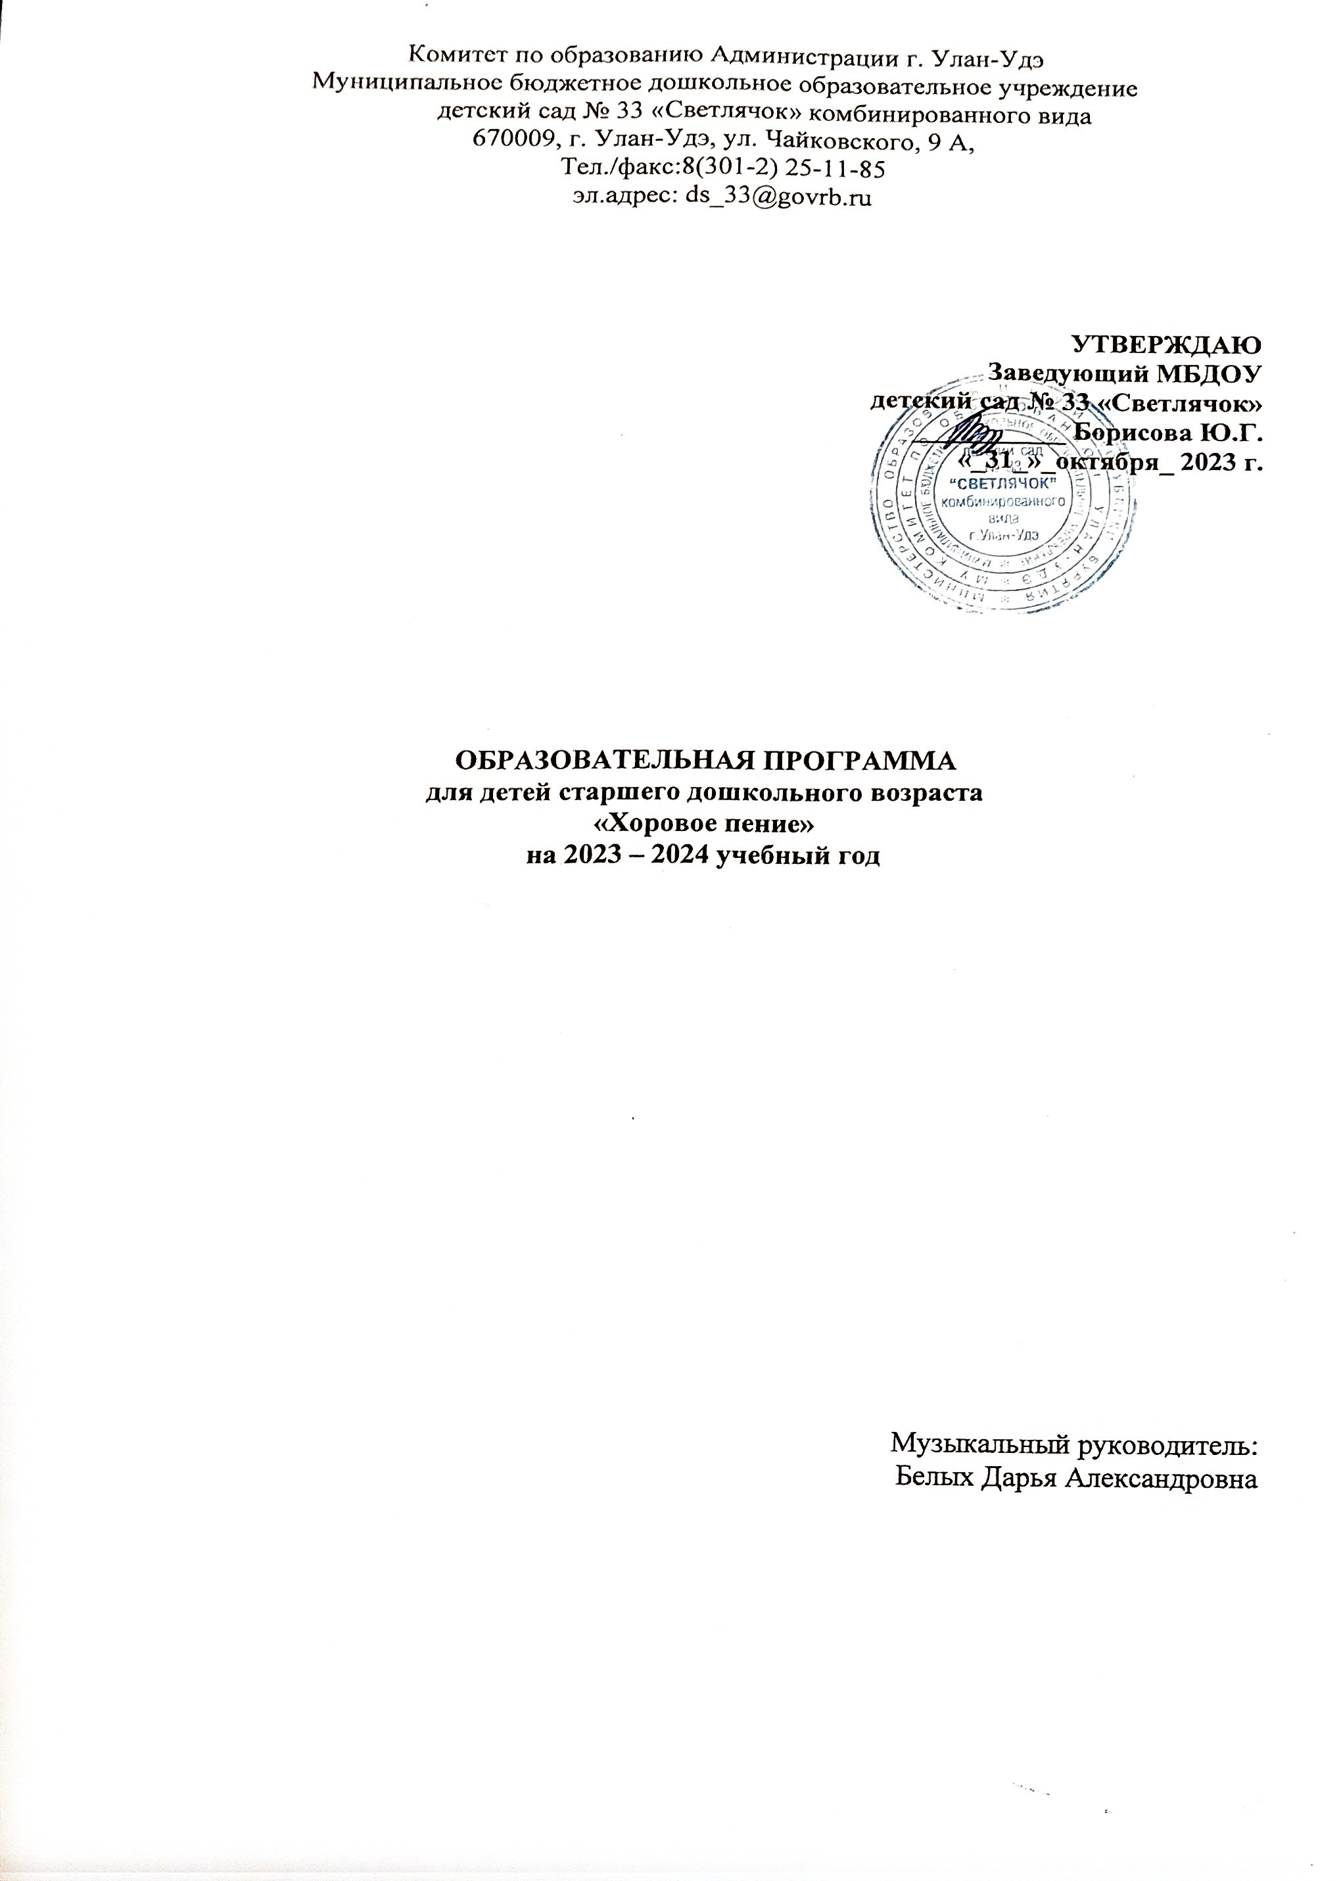

**Пояснительная записка**

Пение - один из любимых детьми видов музыкальной деятельности. Благодаря словесному тексту, песня доступнее детям по содержанию, чем любой другой музыкальный жанр. Пение в хоре объединяет детей, создает условия для их музыкального эмоционального общения. Выразительное исполнение песен помогает наиболее ярко и углубленно переживать их содержание, вызывает эстетическое отношение к окружающей действительности. В пении успешно формируется весь комплекс музыкальных способностей: эмоциональная отзывчивость на музыку, ладовое чувство, музыкально слуховые представления, чувство ритма. Кроме того, дети получают различные сведения о музыке. В пении реализуются музыкальные потребности ребенка, т.к. знакомые и любимые песни он может исполнять по своему желанию в любое время.

**Новизна** заключается в том, что программа даёт возможность организовывать в ДОУ хоровое пение, которое открывает для детей красоту музыки, её волшебную силу. Программа в доступной игровой форме знакомит ребят с начальными основами музыкальной грамоты. Даются понятия о звукообразовании и звуковедении, певческом дыхании и артикуляции, постановке корпуса, необходимой для пения.

**Направленность программы**

Программа «Хоровое пение» направлена на приобретение детьми знаний, умений и навыков в области хорового пения, на художественно-эстетическое воспитание, духовно-нравственное развитие детей.

Рабочая программа составлена на основе программы С. И. Мерзлякова «Учим детей петь» и   М. Ю. Картушиной «Вокально-хоровая работа в детском саду».

**Актуальность программы**

 Дошкольный возраст наиболее благоприятный период для приобщения детей к искусству, творчеству, музыке. Воздействуя на эмоционально-чувственную сферу ребёнка, музыка оказывает влияние на процесс воспитания духовности, культуры чувств, развития познавательных сторон личности.

Пение тесно связано с общим развитием ребенка и формированием его личностных качеств. В процессе пения активизируются умственные способности детей. Восприятие музыки требует внимания, наблюдательности. Ребенок, слушая музыку, сравнивает звуки ее мелодии, аккомпанемента, постигает их выразительное значение, разбирается в структуре песни, сравнивает музыку с текстом.

Очевидно воздействие пения на физическое развитие детей. Пение влияет на общее состояние организма ребенка, вызывает реакции, связанные с изменением кровообращения, дыхания.

**Педагогическая целесообразность программы**

Эффективным для музыкальногоразвития детей является формирование вокальных навыков в игровой форме, что позволяет на занятии сохранить высокий творческий тонус при обращении к теории и ведет к более глубокому ее усвоению.

**Организационные условия реализации программы:**

**1.Учебно-наглядные пособия:**

* Вокально – хоровая работа в детском саду. Картушина М. Ю.
* «Учим детей петь» песни и упражнения для развития голоса. С.И.Мерзлякова.
* Игровая методика обучения детей пению. О.В.Кацер
* Дыхательная гимнастика для детей дошкольного возраста.
* Артикуляционная гимнастика.
* Подборка речевых, пальчиковых игр.

**2.Технические средства обучения**:

* Пианино
* Музыкальный центр, проектор
* Ноутбук с выходом в интернет
* Мультимедийное оборудование
* Микрофоны
* Музыкальные инструменты

**Цель и задачи реализации программы:**

**Цель**– развитие вокально – хоровых навыков у детей старшего дошкольного возраста в условиях дополнительного образования ДОУ.

**Задачи:**

**Ι. Обучающие:**

 1. Учить петь естественным голосом, без  напряжения, постепенно    расширять диапазон.

 2. Учить петь выразительно, передавая характер песни.

 3. Учить чисто, интонировать, правильно брать дыхание.

**ΙΙ. Развивающие:**

1.Развивать  вокальные способности.

2.Развивать музыкальный слух, координацию слуха и голоса.

**ΙΙΙ. Воспитательные:**

1.  Формировать навыки работы в коллективе, коммуникативные умения.

2.  Познакомить с основами этикета и правилами поведения в обществе.

3.  Формировать навыки  культурно-эстетического образа жизни.

**Педагогические принципы:**

* Принцип постепенности, последовательности и систематичности
* Принцип наглядности
* Принцип прочности
* Принцип доступности
* Принцип развивающего обучения
* Принцип гуманизации
* Принцип сотрудничества
* Принцип преемственности взаимодействия с ребенком в условиях детского сада и семьи

**Формы и методы по реализации основных задач программы:**

В качестве главных методов программы избраны **методы**: стилевого и системного подхода, метод творчества, импровизации и сценического движения.

*Стилевой подход –* нацелен на формирование у исполнителей осознанного стилевого восприятия вокального произведения, понимание стиля, методов исполнения, вокальных характеристик произведений.

*Системный подход –*направлен на достижение целостности и единства всех составляющих компонентов программы – её тематика, вокальный материал, виды концертной деятельности. *Творческий метод –*используется в данной программе как важнейший художественно-педагогический метод, определяющий качественно-результативный показатель её практического воплощения. Творчество присуще каждому ребёнку, оно всегда ново и по своей сути уникально. В совместной творческой деятельности проявляется неповторимость и оригинальность, индивидуальность, инициативность, особенности мышления и фантазии.

*Метод импровизации и сценического движения –*один из основных методов программы. Требования времени – умение держаться и двигаться на сцене, умелое исполнение вокального произведения, раскрепощённость перед зрителями и слушателями. Всё это даёт обучающимся умело вести себя на сцене, двигаться под музыку в ритме исполняемого произведения. Использование данного метода поднимает исполнительское мастерство на более высокий уровень, ведь приходится следить не только за голосом, но и телом.

Основными в освоении программы являются **методы** «от простого к сложному», «от медленного к быстрому», «посмотри, послушай, повтори». Так же используются ***методы:***

- проблемно-поисковый;

- метод сравнительного анализа, сопоставления (сравнения различных художественных произведений, сопоставление музыкальных тем, анализ творчества детей);

- наглядно-слуховой;

- словесный;

- практический.

**Структура занятия:**

**1. Вводная часть** (приветствие, беседа). Психологический настрой детей на восприятие содержания занятия.

**2. Подготовительная часть** (распевка):

* Артикуляционная гимнастика;
* Дыхательная гимнастика;
* Упражнения на чистоту интонации, развитие гармонического слуха;
* Упражнения на расширение диапазона, сглаживание регистров, выработку единой манеры звукообразования;

**3. Основная часть:**

* Работа над музыкальным произведением (мелодия, текст, дикция, выразительность, интонация).

4. **Итоги** (рефлексия).

* Оценка состояния детей и их отношения к материалу.

**Формы контроля:**

Текущий контроль – проводится на всех этапах обучения. Для эффективного применения текущего контроля применяются следующие формы  проверки:

- беседа по пройденному материалу;

- выполнение практического или теоретического задания.

Тематический контроль знаний проводится по итогам изучения отдельных тем и разделов курса, когда знания в основном сформированы, систематизированы.

- анализ проделанной работы;

- участие в массовых мероприятиях.

Итоговый контроль подведение итогов обучения за год

- персональный показ (исполнение изученного музыкального произведения на итоговом занятии) - участие в итоговом отчетном концерте.

**Ожидаемые результаты:**

В конце года воспитанники:

***будут знать:***

- элементарные дирижерские жесты и правильно следовать им: внимание, начало пения и его окончание;

- знать тексты изученных песен;

***будут уметь:***

- уметь владеть основным приемом взятия дыхания (уметь делать небольшой, спокойный вдох, надувая живот и не поднимая плечи, его задерживать и петь ровно короткие фразы на одном дыхании);

- петь легким звуком, стараться его «тянуть» без всякого напряжения;

- петь в диапазоне РЕ1 – СИ1;

- петь только с мягкой атакой;

- правильно и ясно выговаривать слова песни;

- стоять при пении прямо, не напряженно;

- создавать образ песни и уметь двигаться под мелодию;

***будет развито:***

- музыкальный слух;

- чувство ритма;

- координация слуха и голоса;

***у них будет воспитано:***

- культура поведения в коллективе;

- сценическая культура (умение вести себя на сцене)

**Учебный план реализации программы**

|  |  |  |  |  |
| --- | --- | --- | --- | --- |
| Название курса | Кол-во занятий в неделю | Кол-во занятий в месяц | Кол-во занятий в год | Длительность занятий, мин. |
| Хоровое пение | 2 | 8 | 64 | 25 - 30 |

Предполагается 64 занятия в год. Занятия проводятся с сентября по май, два раза в неделю, во второй половине дня. Продолжительность занятия 25 - 30 минут. В течение учебного года планируется ряд творческих показов: участие в концертных мероприятиях ДОУ, утренниках, конкурсных выступлениях.

**Результатами работы**кружка станет участие детей в различных конкурсах детского творчества.

**Календарно – тематический план:**

|  |  |  |  |  |
| --- | --- | --- | --- | --- |
| **№**  **п/п** | **Название темы** | **Общее количество часов** | **Теория** | **Практика** |
| 1 | Приветствие. Правила поведения на занятии. | 2 | 1 | 1 |
| 2 | Формирование певческих навыков, певческая установка. Упражнения для развития певческого голоса и музыкального слуха. Артикуляционные гимнастики.  Разучивание и  последующее  применение на занятиях. | 24 | 6 | 18 |
| 3 | Элементы музыкального языка. Динамика, темп, лад. | 8 | 2 | 6 |
| 4 | Нотные знаки. Длительности нот. Пауза. | 4 | 2 | 2 |
| 5 | Метроритм. Слоговая система. | 10 | 2 | 8 |
| 6 | Музыкальная форма. Строение куплетной формы. | 8 | 2 | 6 |
| 7 | Знакомство с музыкальными терминами: дирижер, композитор, исполнитель, слушатель | 6 | 2 | 4 |
| 8 | Хоровые песни. | На каждом занятии. |  |  |
| **Всего часов в год** |  | **64** | **18** | **46** |

**Содержание программы:**

**1.Приветствие. Правила поведения на занятии.**

**Теория.** Рассказ о правилах поведения на занятии. Знакомство детей с положением корпуса во время пения (певческая установка), творческими планами на год.

**Практика.** Исполнение педагогом песни Л. Абелян «Петь приятно и удобно»  о положении корпуса во время пения.Стихотворение В. Степанова «Голос». Разучивание артикуляционной гимнастики «Путешествие язычка», исполнение детьми знакомых и  любимых песен.

**2.Формирование певческих навыков, певческая установка. Упражнения для развития певческого голоса и музыкального слуха.  Артикуляционные гимнастики.**

**Теория.** Знакомство с понятием – упражнение, объяснение, для чего оно нужно певцу. Беседа о голосовом аппарате человека, его охране. Знакомство с упражнениями.

**Практика.** Разучивание упражнений, артикуляционных гимнастик  и последующее их исполнение на занятиях.

**3.Элементы музыкального языка. Динамика, темп, лад.**

**Теория.** Определение темпа как скорости звучания музыки, соответствие характера песни с темпом;  динамики - как громкости звучания музыки, соответствие динамики и образа музыкального произведения. Беседа о минорном и мажорном ладе в песне, о том, как лад влияет на настроение и характер песни.

**Практика.** Определение на слух темпа произведения (быстро-умеренно-медленно). Сочинение попевок в различном темпе на заданный текст. Движения в разных темпах. Использования понятия «темп» в других темах. Определение на слух р и f. Сочинение песенок в разной динамике на заданный текст. Динамические игры. Определение на слух мажора и минора. Подбор текста к каждому ладу. Сочинение примеров в мажоре и миноре на заданный текст. Чтение стихотворения «Сеньор Мажор и сеньор Минор».

**4. Нотные знаки. Пауза.**

**Теория.** Пауза – знак молчания.  Паузы могут быть длинными, короткими, их всегда нужно выдерживать и в этом при пении помогает дирижер.

**Практика.** С детьми проводятся музыкально дидактические и подвижны игры с паузами, жест «пауза» (согнутые в локтях руки разведены в стороны).

**5. Метроритм. Слоговая система.**

**Теория.** Метр – это пульс музыки, он движется как стрелка часов, четко и ровно.

Ритм – организация звуков во времени. Ритм есть во всем, что нас окружает (времена года, смена дня и ночи, завтрак – обед – ужин и т.д.). Звуки бывают длинные и короткие, из звуков складывается мелодия. Длинные звуки называют слогом «ТА», а короткие звуки слогом «ТИ».

**Практика.** Воспроизведение равномерных, поочередных шагов на месте (своеобразный метроном), на фоне которых произносится знакомый текст прохлопывается несложный  ритм.

Дидактическая игра «Сложи ритм». Прохлопывается слово (стихотворение), затем дети определяют длительности «ТА» и «ТИ» и выкладывают ритм на карточках, в дальнейшем используются ритмы с паузами для воспроизведения.

**6. Музыкальная форма. Строение куплетной формы.**

**Теория.** Беседа о песне, из чего она состоит (мелодия и слова). Рассказ о том, что у песни есть свое строение. У пианино, например, есть клавиши, крышка, ножки; у телефона корпус, кнопки и.т.д. У песни – вступление – запев – припев - заключение. Понятие – куплет. Значение каждой части строения песни. Варианты  строения куплетной формы. Бесприпевная форма построения песни.

**Практика.** Определение куплетной формы знакомых, разучиваемых и впервые услышанных песен. Сочинение песни на заданный текст в заданной форме. Определение вступления и заключение (дидактическая игра).

**7. Знакомство с музыкальными терминами: дирижер, композитор,** **исполнитель, слушатель.**

**Теория.** Детям даются понятия терминов, используя иллюстрации, а закрепление понятий проходит  в форме игры.

**Практика.** Игра «дирижер». Дети делятся на 2 группы и встают напротив друг друга, они «мячики».  В центре  стоит дирижер. Под музыку  «дирижер»  поднимая и опуская кисть руки, показывая какой группе и в каком темпе прыгать.   Желающие дети в качестве дирижера проводят  некоторые, хорошо разученные  распевки.

Композитор (дети) сочиняют попевку на заданный текст. Исполнитель и слушатель - дети делятся на 2 группы. Сначала одни поют, танцуют или играют на шумовых инструментах, другие слушают, затем наоборот.

**Примерный репертуар**

**Упражнения для развития певческого голоса и музыкального слуха.**

*На одном звуке:* «Андрей – воробей» -  русская народная потешка,  «Барашеньки – крутороженьки»  - русская народная потешка.

*Два соседних звука:* «Дождик» русская народная песня в обр. Т. Попатенко, «Сорока-сорока» русская народная песня в обр. Т. Попатенко, «Уж как шла лиса» русская народная потешка.

*В объёме терции:*

«Лиса» русская народная мелодия в обр. В. Попова, «Бай – бай» русская народная мелодия в обр. Л. Абелян.

*В объёме кварты:* «Петушок» русская народная мелодия в обр. А. Гречанинова, «Дождик» русская народная мелодия в обр. А. Гречанинова,  «Идет коза» русская народная мелодия в обр. А. Гречанинова, «Дроздок» русская потешка.

*Движение мелодии по трезвучию:* «Сапожник» эстонская народная песня, «Три синички»  К.Крафт, «Бубенчики» муз. Е. Тиличеевой, слова М. Долинова.

**Песни.** «Песенка о гамме»  муз. Г. Струве, слова Н.Соловьёвой;  «С нами друг»  муз. Г. Струве, слова Н.Соловьёвой. «Про козлика» муз. Г. Струве, cлова В. Семернина; «Моя Россия» муз. Г. Струве, слова Н. Соловьевой;  «Железная дорога» Е. Птичкин; «Песенка о дружбе» муз. М. Парцхаладзе, слова М. Лаписовой; «Зеленые ботинки» муз. С. Гаврилова, слова Р. Алдониной.

**Песенное творчество.** «Поезд» Т. Бырченко, «Снежок» Т. Бырченко»,«Колыбельная» В. Карасева,

«Машина» А. Попатенко.

**Артикуляционные гимнастики:** М.Ю. Картушиной.

**Скороговорки:**

«Саша любит сушки», «Села мышка в уголок, съела бублика кусок», «Уронила белка шишку, шишка стукнула зайчишку», «Воробей просил ворону, вызвать волка к телефону», «Шел баран по крутым горам», «Вырвал травку, положи на лавку», «У ежа и елки, все иголки колки», «От топота копыт, пыль по полю летит», «Четыре черненьких, чумазеньких чертенка, Чертили черными чернилами чертеж».

**Упражнения на формирование певческого дыхания.**

*«Надуй шарик»* Держим в руках воображаемый сдутый шарик, вдыхая через нос и выдыхая через рот воздух, «шарик постепенно надувается», руки расходятся в стороны. Через 3-4 выдоха хлопок «шарик лопнул».

*«Понюхаем цветок»* Представляем, что у нас в руках ароматный цветок,  и мы наслаждаемся его запахом. Постепенно медленно вдыхаем воздух, сколько сможешь. Грудная клетка приподнимается. Нужно следить за тем, чтобы дети не поднимали плечи.

*«Едем на машине»* Сделав вдох через нос, напором выдыхаем воздух через расслабленные губы, от этого они свободно вибрируют, напоминая «гул машины».

*«Барабан»* Вдыхаем воздух и следим, чтобы живот стал упругим как  барабан.

*«Комарики и пчелы»* Изобразить,  как жужжит комар, пчелы на длинном сплошном звуке, затем прерывисто.

*«Прилив-отлuв*» Распеваются гласные звуки, сначала на крещендо, затем на диминуэндо.

*«Самолет»* Изображаем звук взлетающего самолета.

**Список литературы:**

1. Картушина М. Ю. Вокально – хоровая работа в детском саду.

ООО «Издательство СКРИПТОРИЙ 2003» 2010.

1. Кацер О. В.
2. Мерзлякова С. И. Учим детей петь. ООО «ТЦ Сфера» 2014.
3. Стулова Г. П. Развитие детского голоса. - М., 1992.
4. Сет Риггс. Как стать звездой. г. Москва. 2004.
5. Практика работы с детским хором. Учебно-методическое пособие. Улан – Удэ. 2007.
6. Федотова Н. Н. Постановка голоса и развитие вокальных данных детей и подростков. г. Волжск. 2011.
7. Эльдман Ю. Б. Уроки пения. г. Москва «ТОРУС ПРЕСС» 2010.